**Тема: Органы цветковых растений.**

**Класс:** **6.**

**Тема урока: Внешнее строение листа.**

**Тип урока: Комбинированный**.

**Цели урока: - знать особенности внешнего строения листа, виды листьев, типы жилкования листьев;**

**- уметь распознавать простые и сложные листья, типы жилкования;**

**- развивать умения самостоятельной работы с учебной литературой и умение действовать по алгоритму.**

**Задачи**

**1.** Обучающие

* изучить разнообразие листьев;
* изучить внешнее строение листа;
* научить распознавать листья по типам жилкования, форме листовой пластинки, форме края, расположению на стебле;
* научить различать простые и сложные листья;

2. Развивающие

* Развивать мышление, развивать умения работать с гербарными образцами, развитие коммуникативных навыков, умений работать с интерактивной доской.

3. Воспитательные

воспитывать чувство коллективизма, ответственности перед товарищами, учить работе в группе.

**Оборудование: раздаточный материал «Указ о проведении биологической ярмарки», «Листки контроля», гербарий, компьютер, мультимедийный проектор.**

|  |  |  |  |
| --- | --- | --- | --- |
| Этапы урока | Цели урока | Деятельность учителя | Деятельность учащихся |
| 1. Орг. момент | Позитивно настроить детей на урок. | Приветствует учащихся, предлагает школьникам занять свои места, проверить готовность рабочего места, рассказывает о приемах работы на уроке, проводит позитивный настрой на урок. | Приветствуют учителя, проверяют наличие раздаточного материала и листков контроля для выполнения самостоятельной работы и оценивания своей деятельности в течение урока. |
| 2. Актуализация знаний и умений | Определить исходный уровень знаний по теме «Побег и почки» | Проводит фронтальный опрос, предлагает выполнить тестовое задание и проверить результаты своей деятельности (см. приложение 1) | Устно отвечают на вопросы учителя, выполняют тест в маршрутных листах, сверяют ответы с эталоном на экране, корректируют записи, оценивают свои работы. |
| 3. Целеполагание и мотивация | Замотивировать учащихся на изучение темы урока. | Составление указа о проведении биологической ярмарки | Формулируют цель и тему урока и записывают ее в тетрадь |
| 4. Изучение нового материала | Изучить внешнее строение листа, разнообразие листьев, типы жилкования: научиться определять виды листьев, типы жилкования у листьев. | Предлагает ученикам самостоятельно поработать с текстом учебника и ответить на вопросы спроецированные на экран. (см. приложение 2)  Предлагает поработать с рисунком, спроецированным на экране и определить, что обозначено под цифрами.  Проводит устную фронтальную беседу, предлагает работу с живым материалом, объясняет строение листа, типы жилкования, виды листьев, разделение растений на классы по типу жилкования. | Самостоятельно работают с учебником, отвечают на вопросы, сверяют ответы с эталоном на экране, корректируют записи, оценивают свою деятельность.  Работают с рисунком.  Устно отвечают на вопросы, работают с живым материалом, рассматривают листья, сравнивают листья между собой, определяют типы листьев, типы жилкования, класс растения. |
| 5. Закрепление и применение знаний | Определить уровень усвоения знаний, умений и навыков по теме. | Предлагает выполнить лабораторную работу по теме «Внешнее строение листа» и проанализировать ее. (см. приложение 3) | Выполняют лабораторную работу, делают вывод, оценивают свою деятельность. |
| 6. Самоконтроль |  | Проводит тестовый контроль по усвоению нового материала и предлагает сравнить результаты работы с эталоном, спроецированным на экране.(см. приложение4) | Выполняют тест, сверяют с эталоном на экране, корректируют записи, оценивают свою деятельность. |
| 7. Подведение итогов | Подвести итоги урока. | Организует беседу по обсуждению результатов деятельности учащихся, высказывает собственное суждение об успешных достижениях на учебном занятии. | Определяют результаты своей работы, ориентируясь на цели записанные на доске, оценивают свою деятельность по пятибалльной системе. |
| 8. Домашнее задание |  | Предлагает выбрать вид деятельности для домашнего задания в зависимости от отметки, полученной на уроке.(см. приложение 5) | Выбирают задание и записывают его в дневник |

**Эпиграф урока:** « Но не все одинаковы листья: различия много

Можешь ты в них отыскать,

если рассмотришь ты их…»

И.В. Гете

**Ход урока** .

У нас сегодня будет необычный урок – «Урок-ярмарка». Только необычная ярмарка, а биологическая. Ведущей буду я. «Купцы», «зазывалы», гости – все на месте.

Самое главное на ярмарке - это товар и торговля. Мы будем продавать знания. Победит та команда, которая выгоднее других продаст свои знания.

- Что такое ярмарка?

- Ярмарка – это веселый базар с шутками, песнями, прибаутками. Там можно купить всё – от игрушек до лошади. Народ представляет на ярмарке предметы своего творчества, изделия народного промысла.

- Подберите синоним к слову «ярмарка» (базар, рынок)

- Кто из вас наблюдал где-либо ярмарку?(Выступление учащегося)

Ярмарки в России проводились в разное время года. (слайд № 2 ) Ярмарки и народные гулянья занимали в жизни русского народа очень заметное место.

Уже к началу 1830-х гг. в России насчитывалось более 1700 ярмарок с оборотом в сотни миллионов рублей. А к концу 19 века только в одной Воронежской губернии устраивалось свыше 600 ярмарок, на которые привозилось товара на 11 млн. 500 тыс. рублей. На знаменитой Нижегородской ярмарке в 1875г. в сутки бывало более 135 тыс. человек.

Самая многолюдная ярмарка России была близ Нижнего Новгорода.

-А в наше время бывают ярмарки?

- В наше время проводятся ярмарки по распродаже сельхозпродуктов, по рекламированию новых достижений промышленности нашей страны и многих зарубежных стран.

II. – Давайте и мы сегодня устроим ярмарку.

(Звучит веселая музыка. )

**Мотивация, актуализация, целеполагание.**

**Звучит лирический наигрыш. Свет гаснет. На экран проецируются фотография школы.**

**Не на море океане,**

**Не на острове Буяне,**

**Недалеко, прямо здесь,**

**Чудо школа наша есть!**

**По чудесному свершенью:**

**Спорт, ум и вдохновенье**

**Вдруг решили вместе жить,**

**Да с ребятами дружить.**

Для достижения целей ярмарки мы должны продумать и составить схему проведения ярмарки, кроме того следует составить указ.

.

**Указ от 2 октября 2014 года**  
**О проведении биологической ярмарки.**

**Оп** Схема торговых рядов-этапов урока:

Составление Указа → Практическая работа →Товар лицом (рекламирование своих знаний, достижений)

**роведениибиологическойЯрмарки.**

1**. Сей указ гласит о том, что в школьном царстве проводится**

**биологическая ярмарка.**

**2 На уроке биологии и во внеурочное время обогащать свои умы знаниями _______________________________**

*Сформулируй ,что должны изучить на уроке. Поставь карандашом знак «+» рядом с теми вопросами, на которые уже сейчас знаешь ответ. И определи для себя объем работы на урок.*

а. Одинаково  ли располагаются листья на побеге?

б. Рассмотри листья растений с обратной стороны и ответить на вопрос: «Одинаково ли расположены жилки?»

в. Стебель дерева состоит из коры, древесины и ... .

г. В чем смысл биологических терминов:

лист, жилкование листьев , простые и сложные листья.

**3 На ярмарке повелевает вести себя так:___________________________**

*По предложенным стихотворениям составить правила поведения на уроке.*

Точить на уроках балясы,  
Проказничать,  
Строить гримасы,  
Валять дурака,  
Отвечать с потолка –  
Не вздумайте, будьте добры!  
  
Заправьте чернилами ручки,  
Пожалуйста, будьте добры!  
Внимание!  
Входит учитель –  
Мечтатель,  
А также мыслитель.  
Всем –  
Ушки держать на макушке!  
Пожалуйста, будьте бодры!*(Юнна Мориц)*

Картина Ярмарочная – она же начальная!

Речь учителя

Официальная!

Очень часто мы определяем вид того или иного растения по форме или размерам его листьев. Сегодня на уроке мы с вами разберемся во всем разнообразии листьев, изучим их типы и формы, расположение на стебле и жилкование. Научимся определять типы листьев, типы жилкований. Но сначала с опорой на личный жизненный опыт дайте определение, что такое лист? (Дети отвечают).

Лист – это надземный орган растения, занимающий боковое положение на стебле и выполняющий функции фотосинтеза, транспирации (испарения) и дыхания.

**1. Внешнее строение листа.**Но в строении листьев самых разных растений можно выделить некоторые общие черты. Давайте познакомимся с внешним строением листа

**Работа с схемой «внешнее строение листа»**

Каждый лист имеет достаточно сложное строение. Основная часть листа обычно плоская и расширенная. Ее называют листовой пластинкой. От листовой пластинки у большинства растений отходит черешок.  Он гораздо уже листовой пластинки и похож на стебелек. Именно благодаря черешку лист может поворачивать свою листовую пластинку к свету так, чтобы на нее попадало как можно больше солнечных лучей. Место прикрепления черешка к стеблю всегда немного расширено. Это основание листа. У основания листа некоторых растений, плотно прижавшись с двух сторон к черешку, располагаются два маленьких листочка. Это тоже часть листа. Такие выросты у основания листа называются прилистники. Они могут иметь очень разнообразную форму и окраску.

По наличию или отсутствию черешка у листьев существуют разные способы прикрепления к стеблю. Может, вам приходилось видеть, что у некоторых растений листовая пластинка «сидит» на стебле без всякого черешка. Такие листья называют сидячими, а те, у которых есть черешок, – черешковыми.

**2. Жилкование листьев.**

Глядя на листья, догадайтесь, о чем сейчас пойдет речь? *(Дети отвечают)*

Если посмотреть на листовую пластинку, можно заметить рисунок - *жилки* – пучки проводящих сосудов. Расположение жилок на листе может быть разным. Способ расположения жилок называют *жилкованием листа.* Выделяют несколько типов жилкования: (**флеш анимация)**

*параллельное, дуговое, сетчатое, пальчатое.*Например, лист осины украшает тончайшая сеточка из жилок. Такое жилкование называется сетчатым. В листе клена крупные жилки расходятся из одной точки у черешка. Это пальчатое жилкование.У длинного заостренного листа гладиолуса все крупные жилки расположены параллельно друг другу. Такое жилкование называется параллельным.В листе подорожника все жилки, кроме центральной, изогнуты как дуги. И жилкование называется дуговым. Параллельное или дуговое жилкование характерно для однодольных растений, а сетчатое – для двудольных.

**3. Листорасположение.**

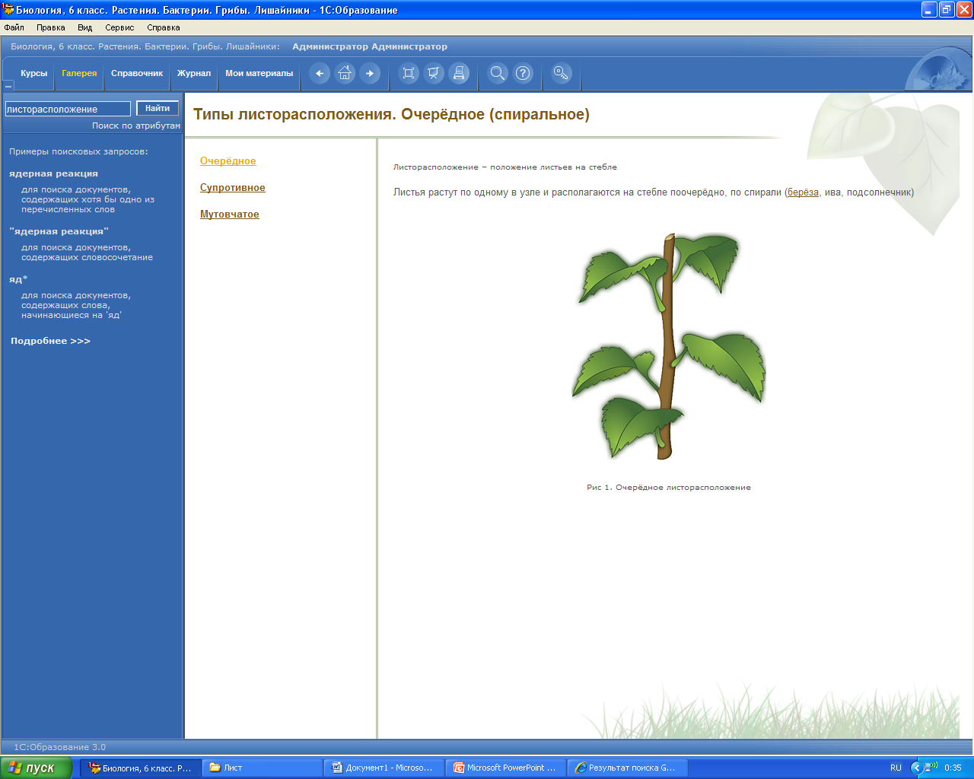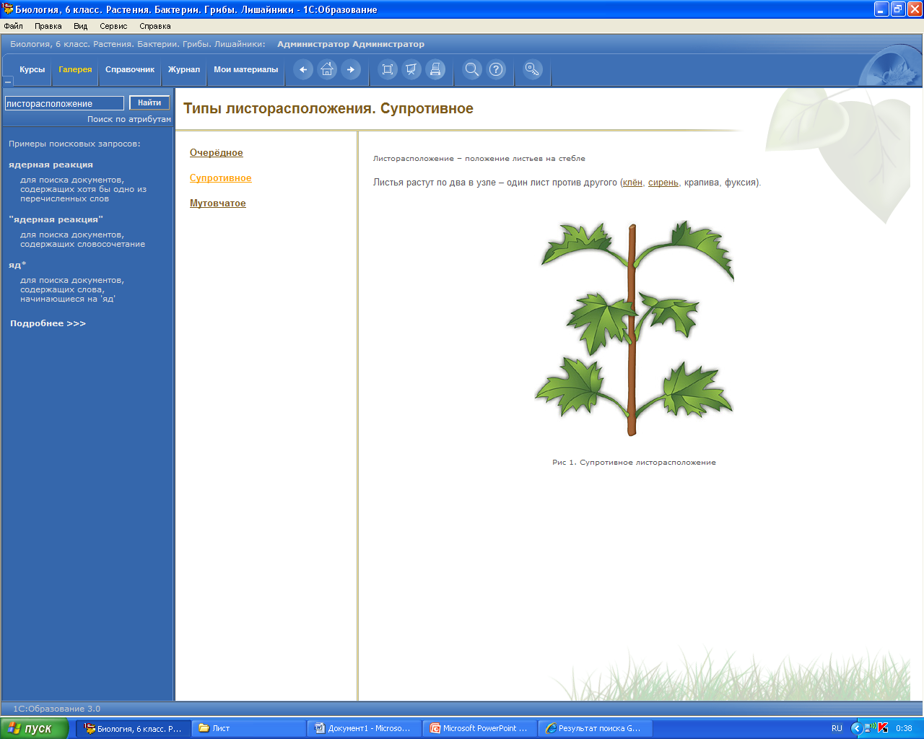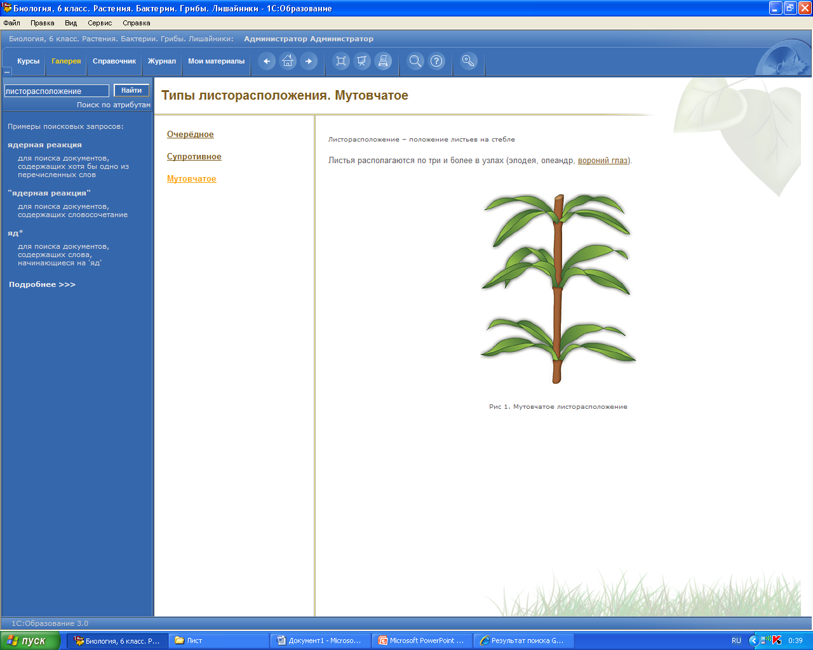

 Продолжаем чудо ярмарку показывать,

 Да о школе нашей рассказывать!

 ЧУДЕСА,ЧТО НА ЯРМАРКЕ СЛУЧАЮТСЯ,

С ОБУЧЕНИЯ НАЧИНАЮТСЯ.

А теперь объединитесь на группы по 4 человека, посмотрите на гербарные образцы листьев и сравните строение листа с рисунком, найдите его составные части убедитесь в строение листа

Домашнее задание

Что? Где? Зачем?”. На вопрос “Что?” надо дать определение. На вопрос “Где?” необходимо показать на таблице и подтвердить устным ответом месторасположение объекта. На вопрос “Зачем?” нужно объяснить его основные функции. Каждый правильный ответ оценивается 1 баллом.

***Приложение № 1:***

**1).Вопросы с целью актуализации знаний**:

* Подберите прилагательные какой лист по внешнему строению(красивый, зеленый и др.)
* А теперь подберите прилагательные какой лист с позиций изученности(малоизученный)

**2). Тестовое задание:**

1 Вариант

1. Выберите правильный ответ
2. Из почки на побеге появляется:

а). корень

б). лист

в). новый побег

1. Промежутки между листьями на побеге называются:

А). узлами

Б) междоузлиями

1. После опадания листа на его месте на побеге остается:

А) почка

Б) новый побег

В) листовой рубец

1. Почки, из которых образуются побеги с цветами, называют:

А) вегетативными

Б) генеративными

1. Какой вид листорасположения на рисунке

А) мутовчатое

Б) очередное

В) супротивное

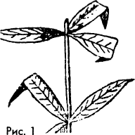

2 Вариант

1.Выберите правильный ответ

1. Побег развивается из:

А) корня

Б) стебля

В) почки

1. Место прикрепления листьев к побегу называются:

А) узлами

Б) междоузлиями

1. Почки, из которых образуются побеги с листьями, называют:

А) вегетативными

Б) генеративными

1. Почки – это:

А) зачаточный побег

Б) зачаточные листья

В) видоизмененный побег

Г) видоизмененные листья

1. на рисунке показано листорасположение:

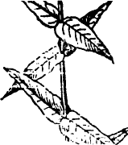А) мутовчатое

Б) очередное

В) супротивное

***Приложение № 2***

**Вопросы к самостоятельной работе:**

1. Какое положение занимает лист в побеге?
2. Какую форму имеет лист?
3. Рассмотрите рис. № 46 и выпишите, какое строение имеет лист?



***Приложение № 3***

**Лабораторная работа**

**Выполните лабораторную работу по теме «Внешнее строение листа»**

**Тема:** Внешнее строение листа.

**Цель**: Изучить внешнее строение простых и сложных листьев.

**Оборудование:**_______________________________________________________________________________________________________________________

**Ход работы:**

1. Рассмотрите гербарий. Найдите среди них простые и сложные листья.
2. Результаты запишите в таблицу.
3. Определите тип жилкования у листьев в гербарии

|  |  |  |
| --- | --- | --- |
| Название растения | Какой лист (простой или сложный) | Тип жилкования |
|  |  |  |
|  |  |  |

Напишите вывод:__________________________________________________________________

_____________________________________________________________________________________________________________________________________________________________________________________________________________________________________________________________________________________________________________